«Золотая осень 2019» – залог высокого урожая 2020

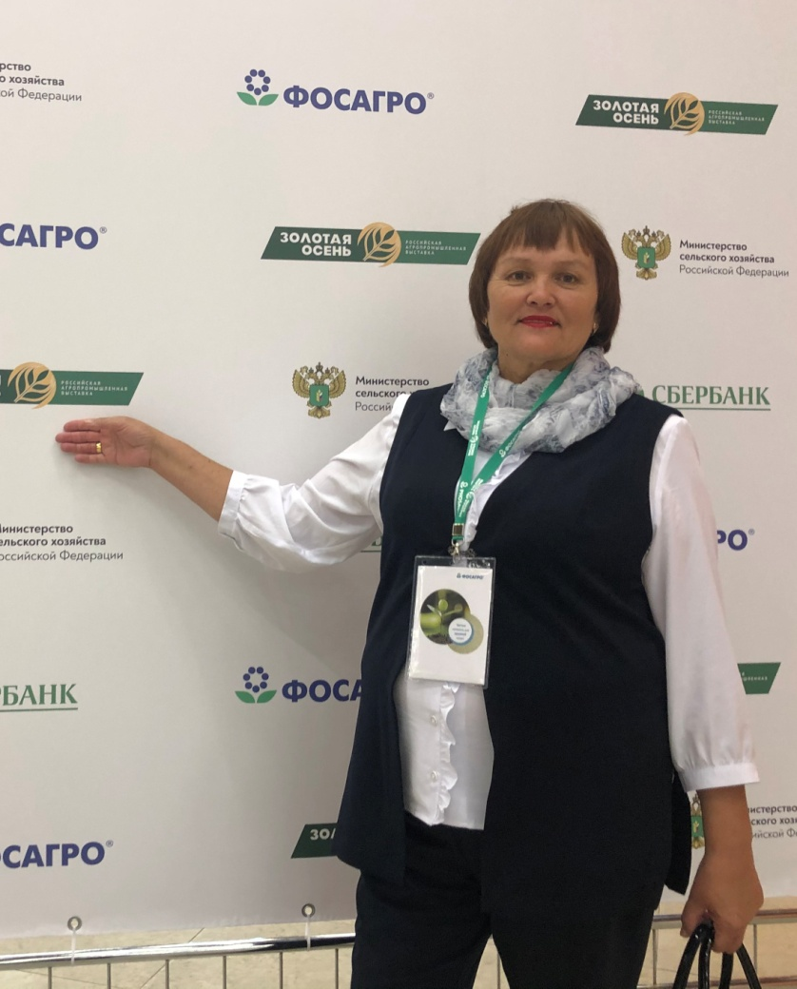
Фото 1. Начальник Шушенского межрайонного отдела филиала ФГБУ «Россельхозцентр» по Красноярскому краю Т.В. Прахт - участница форума «Золотая осень – 2019»
(г. Москва)
Специалисты филиала ФГБУ «Россельхозцентр» по Красноярскому краю приняли участие в 21-ой Российской агропромышленной выставке «Золотая осень – 2019», проходившей с 9 по 12 октября 2019 года в Москве (ВДНХ). Данный форум - это не только выставочная площадка для достижений отечественных сельхозтоваропроизводителей, но и своеобразный информационный центр, в рамках которого корректируются существующие и определяются новые направления деятельности, как крупных предприятий, так и маленьких крестьянских хозяйств.
Выращивание овощей и картофеля с целью обеспечения жителей Красноярского края овощной продукцией в необходимом объеме является важнейшим направлением растениеводства в регионе. Производственные посадки картофеля в крае занимают чуть более 5 тыс.га. При этом 13% картофельных полей находится в Шушенском районе. Здесь ежегодно10 хозяйств обеспечивают 1/10 часть валового сбора картофеля, который в крае составляет около 90 тыс.т.
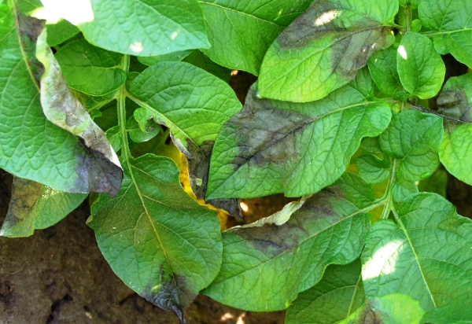
Фото 2. Проявление фитофтороза на посадках картофеля во время вегетации.
Непростые погодно-климатические условия территории существенно влияют на формирование конечной урожайности культуры (засуха при прорастании клубней; высокая температура почвы при закладке клубеньков; высокий инфекционный фон во второй половине вегетации). Особенно это касается такого заболевания как фитофтороз, который начинает проявляться в Шушенском районе во второй декаде июля. Развитие болезни в предуборочный период составляет – 5,0%. Это один из наибольших показателей по краю. В среднем в регионе развитие болезни составляет 3,0%. Активно проводимые хозяйствами района защитные мероприятий (43% от всего объема краевых фунгицидных обработок) позволяют сдержать дальнейший рост заболевания. Сельхозтоваропроизводители района ведут постоянный поиск сортов культуры, способных давать стабильно высокий урожай здорового картофеля, не зависимо от погодных условий. В этом огромную помощь оказывают сотрудники Шушенского межрайонного отдела Россельхозцентра. Начальник данного подразделения Т.В. Прахт также была в составе красноярской делегации на всероссийском аграрном форуме.
Большой интерес вызвали экспозиции семеноводческих хозяйств страны (селекционно-генетический центр «Докаджин»; ООО «СХП «Коломенские семена»; ООО «Норика-Славия»). Нужно отметить, что преимущества и недостатки таких сортов картофеля: Гала, Ред соня, Невский, Розара, Беллароза, Лотона, Венета, Коломбо, Вега, Адретта Шушенские фермеры уже оценили. Специалист Россельхозцентра в формате беседы довела их до сведения сортопроизводителей. При этом были отмечены качества картофеля сорта Беллароза. Большое уважение у представителей фирм вызвал факт получения картофелеводами Шушенского района урожайности культуры на уровне 120 ц/га, что сопоставимо с их собственным показателем, при выращивании картофеля в более комфортных агрометеорологических и др. условиях.
Полученная информация, контакты будут доведены Т.В. Прахт до руководителей и агрономов хозяйств района, и иметь практическое применение, которое непременно отразится на получении высокого урожая картофеля в 2020 году!
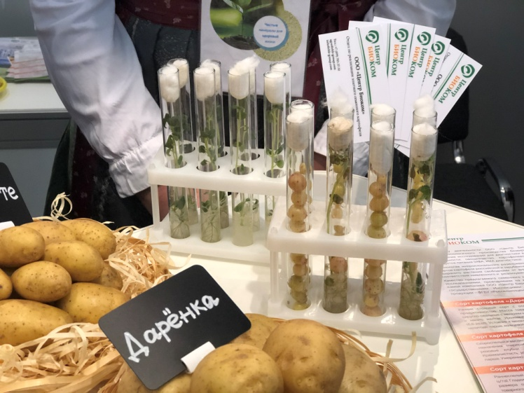 | 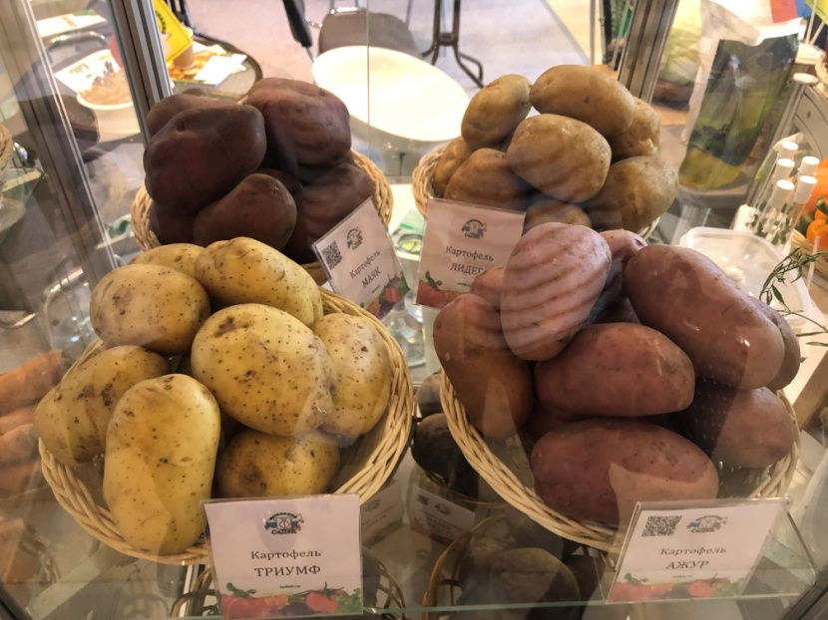
Фото 3. Получение безвирусного картофеля методом культивирования меристем (ООО «Центр Биоком») | Фото 4. Сорта картофеля представленные фирмой «Седек»

